İKİ nRF24L01 ARASINDA İLETİŞİM

Bir NUCLEO-F401RE geliştirme kartı üzerinde iki nRF24L01 arasında kablosuz haberleşebilmek için izlenmesi gereken yol.

Nrf24L01+ modülü MCU ile SPI iletişim protokolü üzerinden haberleşmektedir.Nrf24l01 2.4 GHz ile 2.515 GHz arasında haberleşme yapabilmektedir.Her bir Nrf24l01+ yaklaşık 1K Hz yer kaplamaktadır.Yani 125 çift Nrf24l01+ modülü bir ortamda haberleşebilir.Aynı zamanda her NRF24L01+ modülü 6 Nrf24l01 modülünden data alabilir. Ağaç topolojisi mantığıyla 3125 Nrf24l01+ birbiri ile iletişim yapabilir.

Nrf24l01+ modüllerinin birini NUCLEOF401-RE geliştirme kartınındaki SPI1’e diğerini SP2 ‘ye bağladım.SPI1’i Master olarak ayarladım.SPI2’yi ise Slave olarak ayarladım.Her iki SPI’ı master olarak ayarlayınca data alamadım.

NRF24L01+ modülleri adresler üzerinden haberleşmektedir.Bu adresler 3 iler 5 byte arasında değer alabilir.Datayı gönderen modülün Tx adresi , gönderen modülün Rx pipe adresi ve alan modülün RX pipe adresi aynı olmalıdır. Örnek olarak iki Nrf24l01+ arasında iletişim için adresleme şöyle olmalı;

TX5 device: TX_ADDR = 0xB3B4B5B605

TX5 device: RX_ADDR_P0 = 0xB3B4B5B605

RX device: RX_ADDR_P5 = 0xB3B4B5B605.

Adreslemeyi yaptıktan sonra Datasheetdeki 1byte lık register değerlerini ayarlıyoruz.Bu registerlerin ne anlama geldiği datasheet üzerinden kolayca anlaşılabilir.Bu registerlara değerlerin nasıl yazılacağı bir zorluktur.Registerlere datanın nasıl yazılacağı aşağıda tabloda(Tablo 1.) ve tablo altındaki örneklerle açıklanmıştır.

|  |  |  |  |
| --- | --- | --- | --- |
| R_REGISTER | 000A AAAA | 1 to 5  LSByte first | Read registers. AAAAA = 5 bit Memory Map Address |
| W_REGISTER | 001A AAAA | 1 to 5  LSByte first | Write registers. AAAAA = 5 bit Memory Map Address *Executable in power down or standby modes only.* |
| R_RX_PAYLOAD | 0110 0001 | 1 to 32  LSByte first | Read RX-payload: 1 – 32 bytes. A read operation will always start at byte 0. Payload will be deleted from FIFO after it is read. Used in RX mode. |
| W_TX_PAYLOAD | 1010 0000 | 1 to 32  LSByte first | Used in TX mode. Write TX-payload: 1 – 32 bytes. A write operation will always start at byte 0. |
| FLUSH_TX | 1110 0001 | 0 | Flush TX FIFO, used in TX mode FLUSH_RX |
| FLUSH_RX | 1110 0010 | 0 | Flush RX FIFO, used in RX mode  Should not be executed during transmission of  acknowledge, i.e. acknowledge package will not be  completed. |
| REUSE_TX_PL | 1110 0011 | 0 | Used for a PTX device  Reuse last sent payload. Packets will be repeatedly resent as long as CE is high. TX payload reuse is active until W_TX_PAYLOAD or FLUSH TX is executed. TX payload reuse must not be activated or deactivated during package transmission |
| NOP | 1111 1111 | 0 | No Operation. Might be used to read the STATUS register |

Tablo 1.

Örnek olarak; CONFIG(0x00) registerinde okuma işlemi (R_REGISTER) yapacağımız zaman ;

00000000+00000000 olarak yazıyoruz.Sonra register değerini datasheete bakarak yazıyoruz.

CONFIG(0x00) Registerine değer yazma işlemi yapmak istediğimizde(W_REGISTER) ;

00000000+00100000 (32) olarak yazıyoruz.Sonra yazacağımız registerdeğerini datasheete bakarak yazıyoruz.

Transmit payload işlemi yapmak istediğimizde(W_TX_PAYLOAD) register adresini (1010 0000)yazmamız yeterlidir.Ardından transmit edeceğimiz datayı yolluyoruz.Receive payload işlemi yapmak istediğimizde(R_RX_PAYLOAD) yine register adresini(0110 0001) yazmamız yeterlidir. FLUSH_TX, FLUSH_RX register adresleride yine payload işlemlerinde yapıldığı gibi yazılarak FIFO’daki datayı temizleyebiliriz.

Tx payload,Rx_Payload işlemi yaptıktan sonra FLUSH_TX, FLUSH_RX işlemleri yaptığımızda dataların birkısmının FIFO dan Transmit edilmeden veya receive edilmeden silinecektir.Dolayısı ile datanın bir kısmını alamayız.

RF_SETUP(0x06) registerinden güç sinyalleri ayarlamaları yapılarak kablosuz iletim mesafelerini ayarlayabiliriz. RF_CH(0x05) registerini ayarlayarak istediğimiz frekansta modülleri haberleştirebiliriz.( Formula: F0 = 2400 + RF_CH (MHz).Düşük frekansta ve yüksek RF output gücünde daha uzun mesafelere datalar iletilebilir.(1 dBm = 1,258925 W)

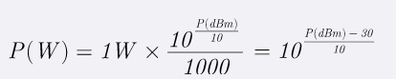

İki Nrf24l01 arasında haberleşme yapabilmek için CUBE-MX ayarlarını ve kodlarını Nrf24l01+ daatasheetini OFFİCE-PC bilgisayarında C:\Users\Ofis-Pc\STM32CubeIDE de bulabilirsiniz.Bu kodlarda iletişim için gerekli registerlerin ayarlanması ve test edilmesi bulunmaktadır.Her metod comment edilmiştir.

Devre bağlantı şeması şekil 1. deki gibidir.

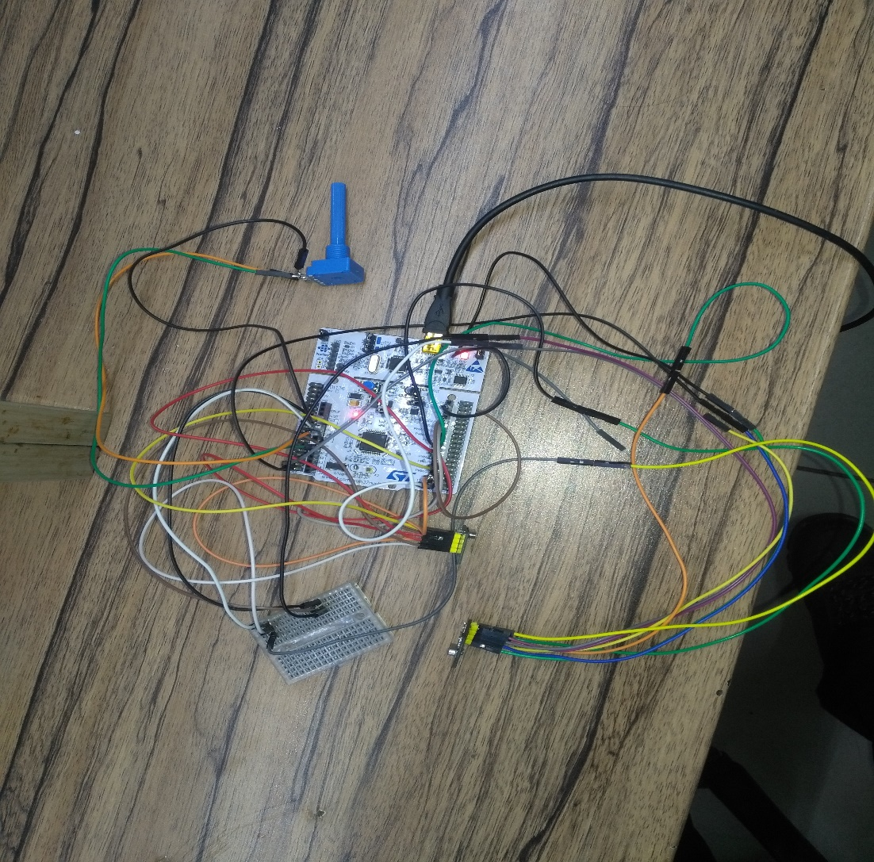

Şekil 1.

Kablosuz iki Nrf24l01 arasında aldığım data Şekil 2. de gösterilmiştir.

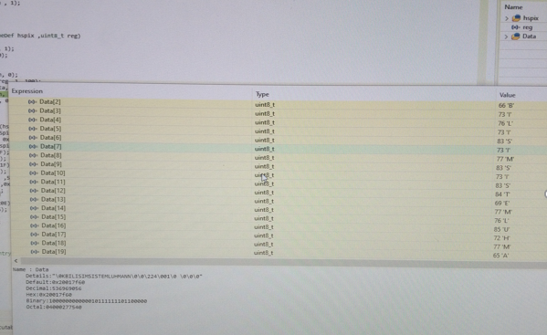

Şekil 2.

Kullandığım Nrf24l01’+ in Pinoutu Şekil 3.deki gibidir.

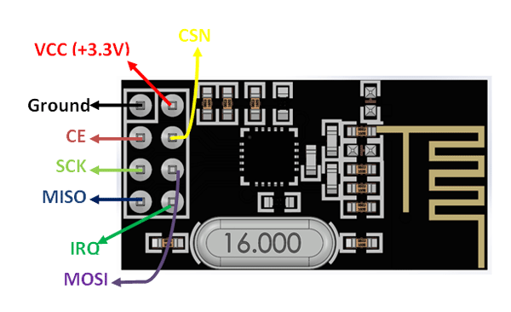

Şekil 3.

Kullandığım NUCLEO-F401 KARTININ Pinoutu Şekil 4. Deki gibidir.

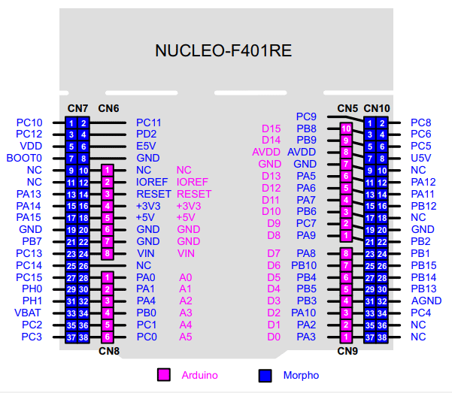

Şekil 4.